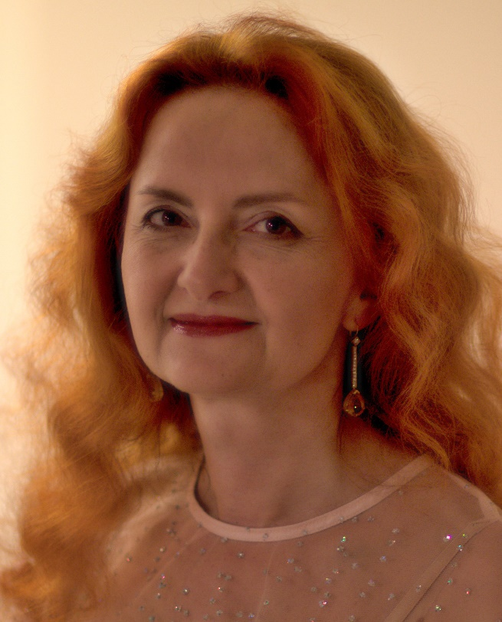
MUDr. I. Divácká, MBA
MUDr. Ilona Divácká, MBA vystudovala 3. Lékařskou fakultu UK, obor všeobecné a preventivní lékařství. Má atestaci v oboru psychiatrie I. st. (1999), II.st. (2001), funkční specializaci v systematické psychoterapii (2003) a odbornou způsobilost v oboru gerontopsychiatrie (2011). V r. 2002 ukončila studia MBA. Od r. 2004 provozuje psychiatrickou ordinaci se zaměřením na gerontopsychiatrické pacienty. 2004-2015 působila jako konziliární psychiatr v Domově pro seniory v Praze 10 - Malešicích. Od r. 2016 je znalcem v oboru gerontopsychiatrie. Kontaktní údaje: Psychiatrická ambulance, Praha 10.
Abstrakt: Deprese a změny nálad vedoucí k sebevražednému jednání u starších osob.
Sebevražedné jednání u starších osob se v mnohém liší od sebevraždy v mladším věku. Přednáška je zaměřená na depresivní poruchu a její specifika u seniorů a organickou depresivní poruchu, faktory podporující rozvoj deprese a léčbu deprese. Dále se zabývá prevalencí sebevražd u seniorů, rizikovými faktory sebevražd, varovnými příznaky, vztahem mezi somatickými chorobami a sebevraždou, pojmem pasivní sebevražda. Přináší doporučení pro primární péči.
Klíčová slova: sebevražedné chování – sebevražda - stáří

